

TC.
ONDOKUZ MAYIS ÜNİVERSİTESİ
MÜHENDİSLİK FAKÜLTESİ
ELEKRİK ELEKRONİK MÜHENDİSLİK BÖLÜMÜ

PLC İLE SIVI SEVİYE, SICAKLIK, AKIŞ
DENEY DÜZENEĞİ

16061788--MUSTAFA IŞIK
16061782--SAFA HONÇA

BİTİRME TEZİ
KONTROL VE OTOMASYON ANA BİLİM DALI

DANIŞMAN
DR. ÖĞR.ÜYESİ CENGİZ TEPE

SAMSUN,2019

Bu Çalışma Jürimiz Tarafından Elektrik Elekronik Mühendisliği Bölümünde Bitirme Ödevi Olarak Kabul Edilmiştri.

DANIŞMAN: ……………………….

ÜYE: ………………………………...

ÜYE: …………………………………

ONAY:
Yukarıdaki imzaların, adı gecen öğretim elemanlarına ait olduğunu onaylıyorum

…/…/2019
Elektrik Elektronik BölümBaşkanı

ÖZET

Bu çalışmada Ondokuz Mayıs Üniversitesi Mühendislik Fakültesi Elektrik Elektronik Mühendisliği Bölümü Kontrol Anabilim Dalı Laborattuarında bulunan sıvı seviye, sıcaklık, akış deney düzeneğini PLC ile kontrolü yapılmıştır.
Sistem PLC’nin S71200 modeli kullanılmış olup Tiaportal programı ile PID kontrolü yapıldı. Sistemde kontrol yöntemi bir referans değeri girilir. Buna bağlı olarak sisemin üzerindeki sensörlerden alınan bilgiler ile referans karşılaştırılır. Karşılaştırma işlemine hata var ise sistem geri besleme ile istenilen referans değere getirmeye çalışarak hata ortadan kalkar. Böylece sistem kendini dengede tutmaya çalışır.
Endüstride de yaygın olarak kullanılan sistemlerdir. Kullandığımız sıvı seviye, sıçaklık, akış sensörlerin benzerleri endüstride yaygın olarak kullanılmaktadır.
Tez yazımı yedi bölümden oluşmuştur. İlk bölüm kontrol sistemleri günümüzden bugüne yöntemleri nelerdir. İkinci bölümde sistemde kullanılan S71200 modelindeki PLC cihazın giriş, çıkış, iç yapısı ve tarihçesi incelenmiş. Üçüncü bölümde PID’nin kontrol yapısının davranışı ve PLC üzerindeki gerçeklemesi yapılmış. Dördüncü bölümde sistemde kullanılan elemanların tanıtılması ve çalışma prensibleri verilmiş. Beşinci bölümde sisetm hakkında öneriler bulunur. Altıncı bölümde sistemin çalıştırılması ve sistemin verdiği zorluklar ve çözümleri bulunur.

TEŞEKKÜR

Çalışmalar boyunca değerli yardım ve katkılarıyla beni yönlendiren Tez Danışmanım Sayınn Dr. Öğr.Üyesi Cengiz TEPE’ye sonsuz teşekkürlerimizi sunarız. Maddi manevi tüm olanaklarıyla bizlere destek olan ailelerimize teşekkürü borç biliriz.

İÇİNDEKİLER
ÖZET i
TEŞEKKÜR ii
İÇİNDEKİLER iii
BÖLÜM 1 1
1. GİRİŞ 1
1.1.1 KONTROL SİSTEMİNİN TARİHİ 2
1.1.2 KONTROL SİSTEMLERİN TANIMLARI 3
1.1.3 KONTROL SİSTEMLERİNİN YÖNTEMLERİ 3
1.1.4 KONTROL SİSTEMLERİN SINIFLANDIRILMASI 4
1.1.4.1 Lineer, Lineer Olmayan Konrol Sistemi: 4
1.1.4.2 Zamanla Değişen, Zamanla Değişmeyen Konrol Sistemi: 4
1.1.4.3 Analog, Sayısal Kontrol Sistemi 4
1.1.5 GERİ BESLEME 5
1.1.6 ON OFF KONROL 5
1.1.7 ORANSAL KONROL 6
1.1.8 ORANSAL VE İNTEGRAL KONTROL 6
1.1.9 ORANSAL VE TÜREVSEL KONTROL 8
1.1.10 ORANSAL İNTEGRAL TÜREVSEL KONTROL 8
BÖLÜM 2 10
2. PLC TARİHÇESİ 10
2.1.1 PLC TANIMI 12
2.1.2 PLC PROGRAM YAZI DİLLERİ 13
2.1.2.1 Kontak Plan (LADDER Plan) 13
2.1.2.2 Fonksiyon Plan (FBD) 13
2.1.2.3 DEYİM LİSTESİ (STL) 14
2.1.3 PLC YAPISI 14
BÖLÜM 3 19
3. DENEY DÜZENEĞİNİN MALZEME TANITIMI 19
3.1.1 SIVI SEVİYE DENEYİNDE KULLANILAN MALZEMELER 20
3.1.1.1 TRANSDÜSER 20
3.1.1.2 MANYETİK SIVI SEVİYE SENSÖRÜ 21
3.1.1.3 DC-DC DÖNÜŞTÜRÜCÜ 22
3.1.1.4 MOTOR SÜRÜCÜ 22
3.1.1.5 DC MOTOR 23
3.1.2 AKIŞ DENEYİNİN MALZEMELERİ 24
3.1.2.1 AKIŞ SENSÖRÜ 24
3.1.2.2 OPTOKUPLÖR 24
3.1.2.3 DC SU MOTORU 25
3.1.3 SICAKLIK DENEY MALZEMELERİ 26
3.1.3.1 REZİSTANS 26
3.1.3.2 KATI HAL RÖLESİ 26
3.3.3 PT 100 27
BÖLÜM 4 27
4. SIVI SEVİYE SİSTEMİ 27
4.1.1 Deneyin Yapılışı: 29
4.1.2 Ladder diyagramı: 30
4.1.3 PLC Tag Tablosu 32
4.2 AKIŞ SENSÖRÜN DENETİMİ 34
4.2.1 Deneyin Yapılışı 35
4.2.2 PLC Tag Tablosu 39
4.2.3 BULGULAR 40
4.3 SICAKLIK DENETLEME 40
4.3.2 leader diyagramı 43
4.3.3 Tag Tablosu: 45
4.3.4 BULGULAR 45
BÖLÜM 5 46
5. ÖNERİLER 46
BÖLÜM 6 48
6. KARŞILAŞILAN ZORLUKLAR VE ÇÖZÜM YÖNTEMLERİ 48
KAYNAK 49

ŞEKİLLER LİSTESİ

BÖLÜM 1

- GİRİŞ

Dinamik sistemlerin kontrolü çok değişik özelliği üzerinde barındıran genel konudur. Son yıllarda kontrol sistemleri insanlığın ve uygarlığın gelişme ve ilerlemesinde önemli hale gelmiştir. Konrol sistemi genel olarak insanlar tarafından kontrolü manuel konrol, makinalar tarafından kontrolü ise otomatik kontrol denir.
Kontrolün temel amacı sistemi kararlı kılması ve belli performans ölçüleri yerine getirmesidir. Kararsız yapı sistemin düzgün çalışmaması istenmeyen durumdur.
Bir kontrolün çıktısını istenen bir değerde kontrol altına almaktır. Kontrolün belli bir sıra dahilinde oluşmasını sağlamaktadır. Bu durum insanlar tarafından yapılmayacak hızda, hassaslıktta ve hatasız yapılmaktadır. Böylece insan gücüne gerek kalmadan denetlenir. Sürekli değişen durumlara karşın en doğru uygun aksiyonun yerine getirilmesiyle ve kontrol sürecini etkileyen bozucu ekilerin düzeltilmesi ile sistemin kararlı çalışmasını sağlamaktadır.
Konrol sisteminin sonuucunda istenilen hızda ve ekonomik düzeyde üretim gerçekleştirilmekedir. Günümüzde ısıtma havalandırma gibi ortamın nemini ayarlamak kalite kontrolü, ilaç kontrolü gemi kontrolü güdümlü araçların kontrolü gibi birçok konrol uygulaması bulunmaktadır. Kontrol sistemlerinin analizi ve tasarımı bilgisayar yazılımları vasıtasıyla daha kolay yapılmaktadır. Konrol sisemleri için matlap ve simulink uygulamaları en çok kullanılandır.

    - KONTROL SİSTEMİNİN TARİHİ

Kontrol sistemlerinin tarihi çok eski döneme dayanır. İlk otomatik kontrol sistemleri su saatinin ayarlamak maksadı ile kullanılan sıvı akış kontrolü ile şarap fıcılarının sürekli olarak dolu tutmaya yarayan sistemlerdir. Bu sistemde sıvı seviyesi yükseldikçe özel tasarlanmış tıpa su borusunun ağzını tıkayarak sıvı akışını azaltmakta, sıvı seviyesi gider vasıtasıyla düştüğünde ise tıpa boryu açarak su kaynağının hızını arttırmakdır.bu sistem tarih boyunca birçok yerde farklı amaçlarda sıvı seviyenin kontrolü yapılmıştır.
Bir diğer konrol sisemi 1620 yılında cornelis drebbel tarafından üreilen kuluçka makinasıdır. Drebbel simya ile uğraşan bilim insaydı. Kontrol sistemi ilk olarak simya ile uğraşan çevrelerde gelişti. Amaç kuluçka makinasının iç sısını istenilen sıcaklıkta tutmaktadır. Kontrol etmekttir. Drebbel basınç konrolünün temelini atmışttır.
Konrol sistemleri alanın da ilk önemli teorik çalışma ve ilk olarak hız kottrolü 18. Yüzyılında james watt taradından buhar makinasının hız konrolünün sağlamak amaçıyla yapılmıştır.18 yüz yılında buluunan buhar basınç kontrolü 1707 yılında Panin düdüklü tencereye benzer buluşu ile geliştirdi. Uzun süre buhar basınç kontrolü yerini korudu ve daha sonra 19 yüzyılında Maxwwell ve Routh tarafından matematiksel olarak incelenmiştir.
Sisemin kararlılık analizinde pek çok kavramı bu uygulama ların yaratıcılıklarına ve kuramcılıklarına borçluyuz.
Konrol sisteminin gelişmesi için Nyquist ve Hazen önemli çalışmalar yapmıştır. 1932 yılında Nyquist açık çevrim konrol sistemin kararlılığını ve kapalı çevrim kontolün karaklılığının tespit etmek için göreceli olarak basit yöntem geliştirmiş.1934 yılında Hazen bir pozisyon kontrol sistemi için servo mekanizma terimini ortya amıştır.1940 yılında frekans cevabı metodu, 1950 yılında ise köklerin yer eğrisi metodu geliştririlmiş. Böylece moden sistetler birden çok giriş ve çıkışa sahip olup, tek giriş-çıkışlı sistemlerle uğraşan klasik kontrol teorisinin temelini oluşturmuştur.
1960 yılında sayısal bilgisayarın kullanılmasıyla karmaşık sistemlerin zaman davranışları incelenmesi ve modern kontrol teorisini oluşturan durum uzayı yönteminin gelişmesinin sağlamıştır.

    - KONTROL SİSTEMLERİN TANIMLARI

Sistem: belli bir hedefi gerçekleştirmek için bir araya getirilmiş ve birlikte hareket eden donanımlar ve nesnelerin bütününe denir.
Kontrol: Sistemleri belirli bir duruma yönlendirme veya gidişatına müdahale etmektir.
Otomatik Kontrol Sistemi: Bir sisemin gidişini ve yönetimini otomatikleştirmek, verilen referansa göre sistemin otomatik olarak işlemesini sağlamaktır.
Bozucu giriş: sisemin çıkışını isenmeyen yönde ekileyen sinyal olarak tanımlanır. Eğer bozucu giriş sisem içinde oluşturulmuş ise harici bozucu giriş olarak adlandırılır.

    - KONTROL SİSTEMLERİNİN YÖNTEMLERİ

Açık çevrim kontrol sistemi: girişeki konrol işareinin çıkışından bağımsız olan konrol sistemidir. Diğer bir ifade ile çıkış işareti ne ölçülür. Nede geriye doğru besler.

Kontrol edilen
sistem

Y(t)

Sürücü
sistem

Kontrolör

U(t)

R(t)

M(t)

Kapalı Çevrim Kontrol Sistemi: Girişindeki kontrol işareti çıkış işareine ya da çıkışla orantılı bir iaşaretle bir referans işarei arasındaki farka ya da bunların toplamına bağlı olan bir konrol sistemidir.bu sistemlere geri beslemeli kontrol sistemleri de denir. Kapalı çevrim kontrol sistem erimi daima sisttttetm haasını azalttmak amacıylayapılan geri besleme işlemini ifade eder.

BOZUCU
Y(t)
a(t)
m(t)
e(t)
R(t)
-
+
DENETLENEN
SİSTEM
MOTOR
ELEMANI
DENETİM
ELEMANI
REFERANS
GİRİŞ
DEĞERİ
GİRİŞ

GERİ BESLEME
ELEMANI

    - KONTROL SİSTEMLERİN SINIFLANDIRILMASI

      - Lineer, Lineer Olmayan Konrol Sistemi:
Kontrol sisemi paramereleri sistemi durm değişkenlerinin herhangi sabit olmayan bir fonksiyonu olarak değişirse sisteme lineer olmayan kontrol sistemi denir. Sistem parametreleri durum değişkenlerine bağlı değil ve sabit ise bu tür kontrol sistemine lineer kontrol sistemi denir.
      - Zamanla Değişen, Zamanla Değişmeyen Konrol Sistemi:
Kontrol sistemlerinin parametreleri zamanla değişmiyorsa sisteme zamanla değişmeyen kontrol sistemi, eğer sistem parametreleri zamanla değişiyorsa sisteme zamanla değişen kontrol sistemi denir.
      - Analog, Sayısal Kontrol Sistemi
Sistemin tümüne analog işaretler kullanılan konrol sistemleri analog konrol sistemi, sistemin bir kısmında veya tümünde zamanda süreksiz işaerler kullanılan kontrol sistmelerine sayısal kontrol sistemi denir

    - GERİ BESLEME

Sistem değişkeni frekans değerinden küçükse, konrol değişkeninin artırmak; sistem değişkeni referans değerinden büyük ise kontrol değişkeni azaltmak anlamına gelir.

+
r(t)
u(t)
c(t)
e(t)
SİSTEM
DENETLEYİCİ
-

    - ON OFF KONROL

Konrol elemanı bir konumdan diğerine geçiş anı tam açık veya tam kapalı durumdadır. Sistem de istenilen set değerinin altında ise sisteme enerji verir, set değerinin üstünde ise tamamen keser. Kontrol altında sistem sürekli salınım halindedir. Set değeri aralığında sürekli aç kapa yapıcaktır

u
u
u

t
t
t

    - ORANSAL KONROL

Oransal kontrolde kontrol edilen sisteme gereken enerji sürekli olarak değişkenini ayarlayarak verir. Gereksinim duyulan enerji ile sunulan enerji arasında sürekli bir denge durumu vardır. İstenilen set değerinde tutabilecek kadar sisteme enerji verir. Enerjinin %0 dan %100’e kadar ayarlanabildiği kontrole denir.
T C(sıcaklık)
%100
ENERJİ
%75
OFSET
%50
OFSET
%25
%0
t(zaman)
sıcaklık
Reaksiyon eğrisi
Reaksiyon eğrisi
Geniş oransal Band

    - ORANSAL VE İNTEGRAL KONTROL

Oransal kontrolde oluşan ofset aralığı integral devresi ile otomatik resetleme yapılır. Ölçülen değer ile set değer arasında fark sinyali zamana göre integrali alınır. Bu inegral değeri fark değeri ile toplanır ve oransal bant kaydırılır.bu şekilde sisteme otomatik enerji verilir. inegral devresi gerekli enerji değişikliğine set değer ile ölçülen değer arasında fark kalmayıncaya kadar devam eder.sürekli tip sistemlerde ofset olmayan durumlarda kullanılır.

sıcaklık
S.D

t(zaman)
Reaksiyon eğrisi

P
c(t)
e(t)
r(t)
+

+
-
+
SİSTEM
I

    - ORANSAL VE TÜREVSEL KONTROL

Sistemde set değeri ile ölçülen değer arasındaki fark sinyali elektronik türev devresine gider. Türevi alınan fark sinyali ekrar fark sinyali ile toplanır ve oransal devreye gecer. Daha hızlı ayak uydurmak istenilen sistemlerde kullanılır.
sıcaklık

S.D
t(zaman)
Reaksiyon eğrisi

P
c(t)
e(t)
r(t)
+

+
-
+
SİSTEM
D

    - ORANSAL İNTEGRAL TÜREVSEL KONTROL

Sistemdeki ofset oransal ve integral ile giderilirken set değerinde hedefin aşılma sorunu oransal türevsel ile mimimalize edilmiş kontroldür. Karmaşık yapılarda ve diğer kontrollerin eksik kaldığı yerde kullanılır.

sıcaklık

S.D

t(zaman)

Reaksiyon eğrisi

P
u(t)
c(t)
e(t)
r(t)
+

+
+
I
-
+
SİSTEM
D

BÖLÜM 2

- PLC TARİHÇESİ

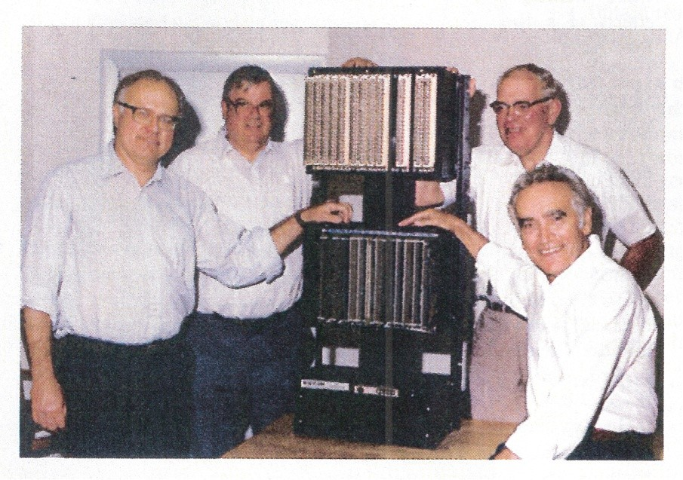

PLCler ilk olarak 1960 ların sonunda ortaya çıktı. Böyle bir cihazın dizayn edilmesinin temel nedeni röle tabanlı makine control sistemlerinde bozulan rölelerin değiştirilmesi işlemlerinin çok masraflı olmasıdır. İlk olarak Bedford Associates (Bedford, MA) firması Modular Digital Controller (MODICON) adlı bir cihazı Amerikan araba üreticilerine tanıttı. Başka diğer firmalar da o sıralarda bilgisayar tabanlı sistemlerini ilan ettiler (örn. PDP-8). Ancak MODICON 084 dünyanın ilk ticari PLC si olarak piyasaya girdi. Eskiden üretim gereksinimleri değiştikçe kontrol sistemleri de değişirdi. Değişim çok sık olduğu zaman kontrol sistemlerinin de değiştirilmesi çok pahalıya mal oluyordu. Mekanik elemanlar olan rölelerin sınırlı ömürlere sahip olması yüzünden devamlı olarak bakım ve onarıma ihtiyaç duymaları dezavantajlarıydı.
Üretilecek yeni tip kontrollörler bakım ve işletme mühendisleri tarafından bile kolayca programlanabilmeliydi. Ömürleri uzun olmalı ve program değişiklikleri ise kolayca ve çabucak yapılabilmeliydi. Ayrıca bu cihazlar çok kötü endüstriyel ortamlarda çalışacaklardı. Bütün bu ihtiyaçlara cevap verebilmek için üreticiler herkesin anlayabileceği bir dilde programlanacak ve mekanik parçalar yerine katıhal elemanları kullanacak cihazları geliştirdiler.
1970’li yılların ortalarında PLC’lerde kısmen ardışık durum makinaları diye adlandırılan bir teknik, kısmen de düşük bitli mikroişlemciler kullanılıyordu.AMD 2901 and 2903 mikroişlemcileri o zamanın Modicon ve A-B marka PLC’lerinde en sık kullanılan işlemcilerdi. Ancak bu eski işlemciler, küçük PLC lerin haricindeki diğer büyük PLClerde ihtiyaçlara cevap veremiyorlardı. Bu işlemciler de geliştikçe orta ve büyük çaplı tüm PLC’ler mikroişlemci tabanlı olmaya başladılar. Ancak buna rağmen A-B PLC3 serisi hala eski AMD2903 işlemcisini kullanmaya devam etmektedir.
PLC’ler ilk olarak 1973’te haberleşme yeteneklerine sahip olmaya başladı. Böyle ilk sistem Modicon’un MODBUS sistemidir. Artık bir PLC başka PLC’lerle konuşabiliyor ve kontrol ettikleri makinalardan uzakta bulunabiliyorlardı. Ayrıca değişik mertebelerde gerilim gönderip alarak da analog dünyaya giriş yapmışlardı. Ancak ne yazık ki, hızla değişen teknolojide uyulacak bir standartın olmaması PLC haberleşmeleri konusunda çok sayıda ve birbirleriyle uyumsuz protokollerin ve fiziksel ağların ortaya çıkmasına neden olmuştur.
1980’lerde General Motors’un çıkardığı MAP adlı üretim otomasyon protokolü ile ilk standartlaştırma adımı atıldı. Bu yıllar PLC’lerin boyutlarının da düşürüldüğü yıllardı. Yine bu yıllarda, PLC’lerin programlanması için programlama terminalleri veya el terminalleri yerine bilgisayar tabanlı sembolik programlama yazılımları da ortaya çıktı.
1990’lı yıllarda ise yeni protocol tanıtımlarının azaldığı ve 80’lerden kalan popüler birtakım protokollerin fiziksel katmanlarının modernize edildiği yıllardır. En son çıkan IEC 1131-3 standartı tüm PLC programlama dillerinin tek bir uluslararası standart çatısı altında toplamayı hedeflemektedir.
Günümüzdeki PLC’ler aynı anda fonksiyon blok diyagramları yöntemi, komut listesi yöntemi, ladder, C ve yapısal metin programlama yöntemleri gibi tüm tekniklerle programlanabilmektedirler.
PLC’ nin sunduğu avantajlar,
Karmaşık sistemlerin konrolünde en ekonemik çözüm sunması.
Esnek yapıya sahip ve başka sistemlere kolay ve çabuk uygulanabilir.

    - PLC TANIMI

Bir PLC’nin tanımı CPU (Merkezi İşlemci Birimi), bellek alanları ve giriş/çıkış bilgilerinin alıp verecek uygun devrelerden oluşan bir sisemdir. PLC yüzlerce röle, sayıcıların, zamanlayıcıların olduğu ve veri saklama yerlerinden olmuş bir kutu olarak düşünebilinir.bu dahili röleleri registerlarda bulunan bit konumlarında simüle edillirler.bu sayede makine veya işlemlerin birçoğu konrol edilir.
Programlanabilir Lojik Kontrolörler (PLC) otomasyon devrelerinde yardımcı röle, zaman röleleri, sayıcılar gibi kumanda elemanları yerine kullanılan mikroişlemci temelli cihazlardır.bu cihazlar her türlü zamanlama sayma sıralama işlemleri kombinasyonel ve ardışık lojik işlemler yazılım ile gercekleştrilir.
PLC’ler içlerine yazılan yazılım ile birlikte karmaşık otomasyon problemlerini hızlı ve güvenli bir şekilde çözmekedirler.
PLC çeşitleri ise geçmişten gününmüze plc ailesi , siemens S5-115U cihazı pc-tty kablosu üzerinden STEP5 programı ile programlanır.Siemens S7-200 cihazı pc-ppı kablosu üzerinden MicroWİN programı ile programlanmaktadır.Siemens ürün bazında STEP5 ve MicroWİN programında desteğini kaldırdı.Siemens S7-300 S7-400 plc ailesi usb/mpı çevirici ile yada ethernet kablosu üzerinden SIMAIC Manager programı ile programlanır.S7-1200 S7-1500 PLC ailesi TIA Portal programı üzerinden ethernet kablosu üzerinden programlanır.TIA Portal Basic programı ile yalnız S7-1200 PLC’ler TIA Portal Professional programı ile S7-300,400,1200,1500 programlanmaktadır.

    - PLC PROGRAM YAZI DİLLERİ

      - Kontak Plan (LADDER Plan)

Ledder plan, röle ve kontaktörlerle yapılan kumanda devre çizimlerine benzer programlama kullanılır. Ladder plan, bir enerji kaynağından sonuna çizilmiş olarak bulunur. Başlangıçta bulunan uzun çizgi enerji hattının başlangıcını ifade etmekedir.bu enerji hatının üzerinde kontaklar ile enerji konrol edilir.

Network 1

Q0.1
I0.2
I0.1
I0.0

Q0.1

      - Fonksiyon Plan (FBD)

FBD yöntemi lojik kapıların kullanımına dayanan ve şematik bir göserim ile programlamadır. Lojik kapılar kutular olarak sembolize edilmiş. Sembollerin sol tarafında giriş sinyali sağ tarafında çıkş sinyali bulunur.
Q0.1
I0.0
AND
OR
AND
I0.2
I0.1

Q0.1

      - DEYİM LİSTESİ (STL)

STL yönteminde PLC’nin ürüne ve markasına göre aynı işlevi gören fakat yazılım şeklinde küçük farklılıklar olan komutlar kullanılır.bir komut yapılan işlemi belirten Mnemonic ve üzerinde işlem yapılan hafıza alanlarını göstere operantlardan oluşur.bu yöntem chazın makine koduna en yakın gösterim şekli olduğundan çok geniş programlama imkânı sunar

LD
LD
A
O
ALD
=
Network Title
Network 1
I0.0
I0.1
I0.2
Q0.1

Q0.1

    - PLC YAPISI

Yapılan çalışmada S7-1200 serisi DC/DC/AC PLC kullanılmıştır. İçerisinde EEPROM programlayıcılar ve Mikro işlemciler yer almaktadır.PLC içerisinde çok çeşit ve sayıda kumanda elemanı bulunmakta olup herbir eleman bir adres ile ifade edilir.PLC’ye verilen komutlarla bu elemanlar çalıştırılarak çıkış birimine bağlanan elektrik motoru, selenoid valf,lamba, kontaktör, röle gibi değişik yükler amaca uygun çalıştırılır.PLC, giriştetn alınan bilgi ve komutlar ile çalışır.PLC sensörlerden aldığı bilgiyi operatör tarafından verilen programa göre işleyen ve çıkış bölümüne aktaran mikroişlemcidir.

Çıkış bölümüne ise iş elemanları bağlanır. Küçük güçlü yükler plc çıkışına drekt olarak bağlanabilmekedir. Ancak büyük güçlü yüklerin röle ya da konaktör üzerinden sürülmeleri gerekmektedir.

CPU
İŞ ELEMANLARI
ÇIKIŞ
MODÜLÜ
MERKEZİ İŞLEM
ÜNİTESİ
GİRİŞ
MODÜLÜ
SENSÖRLER

PROGRAM

Giriş bölümü: sahada olup biten kontrol durumlarını belirli sinyaller olarak PLC almasını sağlar. Sahadaki sensörlerden gelen sinyaller PLC’nin algılayacağı şekide okunur. Giriş bölümüne gelen sinyaller dijial giriş ve analog giriş olarak gruplandırılır.
Dijital girişler: daha çok anaharlama elemanlarından, seviye sensörleri, algılayıcılar kapasiif sensörler gibi ekipmanlardan alınmaktadır. Dijial giriş sinyalleri genellikle 24V DC olarak PLC’nin giriş bölümüne uyglanmaktadır.bu gerilim sahadaki ekipmanların özelliğine göre değişebilir. Dijital sinyallerde kontrol elemanından voltaj bilgisi geliyor ise lojik 1, gelmiyor ise lojij 0 olarak anımlanmaktadır.
Analog giriş: dijital girişlerin am olarak yeterli olmadığı durumlarda kullanılır. Analog giriş 0-20mA ya da +/-10V aralığında girişlere sahiptir. Bu aralıklarda girişler yapılır analog input kartları ile okunupPLC’nin anlayabileceği 0-32767 arasında sayısal verilere dönüştürülür.

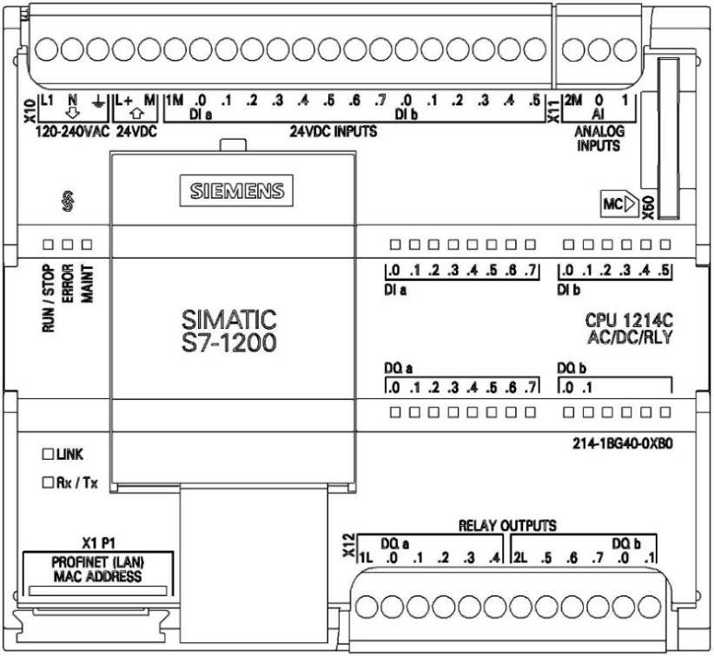

Merkezi işlem Bölümü: PLC sistemin beyni olarak düşünülür. Bu birimde kumanda edilen sisteme ait yazılımın saklandığı ve bu yazılımın işlendiği kartlardır. Merkezi işlem birimi aritmetik ve manıksal işlem yapma yeteneğine sahiptir. Giriş ve çıkış birimleri arasında verilen program ile uygun çalışmayı sağlar.
Çıkış Bölümü: merkezi işlem biriminde işlenmiş olan bilgiyi dijial veya analog sinyaller olarak sahaya gönderir. Dijital çıkış, genellikle 24V DC’dir. Bu çıkış ile lambalar, röleler vb. cihazlar kontrol edilebilir. Analog çıkış, 0-20mA ya da +/-10V aralığında olabilir.

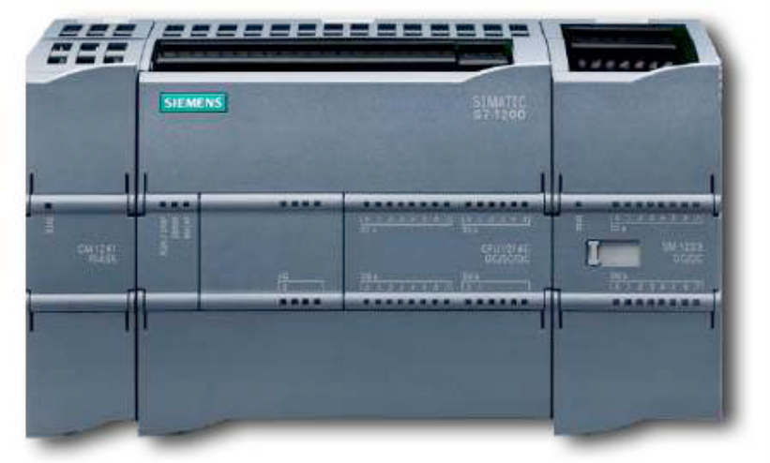

Yardımcı röleler: harici çıkış kontağı olmayan yani yük bağlanmayan ancak program amaca uygun olarak çalışabilmesi için zorunlu hallerde veya daha kolay asarlanabilmesi için kullanılır. Yardımcı röleler normalde açık veya kapalı durumlarda kontağı bulunur. Yardımcı röleler geciçi hafıza biriminde bulnur.

Plc hafıza sistemi:hafıza bit olarak isimlendirilen bilgi parçacıklarını saklar ve çok ttipleri olmasına rağmen bunların kaybolduğu veya kaybolmadığı hafıza olarak incelenir.bilginin kaybolan kısmında enerjinin kesilmesinde bilginin silinecektir.kaybolmayan bilgiler kaynağa bağlı değildir.bilginin enerji kesilmesiyle yok olan hafızalar RAM denilen rast gele erişimli hafızalar.bilginin kaybolmayan kısmına ROM salt okunur hafıza bölümüdür.PLC de kullanılan hafıza tipi EPROM silinebilir proglanabilir salt okunabilir hafızalar kullanılmaktadır.programlanan PLC EPROM hafızaya kaydedilerek saklanır ve bu hafızadan merkezi işlem birimine gönderilir.

Genişleme birimi: giriş çıkış sayısı kumanda problemini çözecek miktarda değilse PLC sisemine ek birtakım modüller bağlanarak cihazın kapasitesi genişletilir.
Güç katı PLC içerisindeki elekronik devrelerin çalışması için gerekli olan gerilim istenilen seviyede temin eder. Şebeke gerilimi 220VAC veya 24VDC olan ipleri mevcuttur. Bazı CP’larda dahili bir güç kaynağı bulunmakta olup bu kaynak CPU’nun kendisinin, genişleme modüllerin 5VDC ve 24VDC gereksisnimini karşılamakadır.her CPU üzerinde 24VDC sensör besleme çıkışı yer almaka olup bu kaynak lokal girişler veya genişleme modüllerinin röle bobinlerini beslemek için kullanılmaktadır. Eğer güç gereksinimi CPU’nun sağlayabileceğinden fazla ise harici bir 24VDC güç kaynağı kullanılmalıdır.

PLC' ler, RUN moduna alındığı andan itibaren sürekli program taraması yaparlar. Yani yüklenmiş olan programı sürekli tararlar. Bu işleme döngü adı verilmektedir. PLC' ye enerji verildiği anda öncelikle işletim sistemini çalıştırarak önce çıkış hafızasını sıfırlar. Sonra girişine bağlı olan sensörlerden alınan bilgiler okunarak giriş hafızasına aktarılır ve PLC' ye yüklenen program ilk komuttan itibaren birer birer işlemeye başlar. Sonuçlar çıkış hafıza bölümüne aktarılır. Çıkış hafızasındaki bilgiler çıkışa bağlanan yükleri yani iş elemanlarını çalıştıracak şekilde çıkışa aktarılır ve tekrar girişler okunmaya baslar. PLC' nin bu işlemi için geçen zamana tarama zamanı veya döngü denir. İyi bir PLC' de tarama zamanı mümkün olduğunca kısa olmalıdır. Aksi takdirde PLC, girişlerine göre daha yavaş çalışır ve istenmeyen sonuçlar ortaya çıkar. Yani girişten verilen komutların bir bölümünü algılamayabilir. Tipik bir tarama suresi 3 ile 10 milisaniye arasında sürer. Tam süreyi belirleyen kullanılan komutların tipi ve sayısıdır.
Örneğin normal komutlarda bir komut için tarama suresi 0.37 μsn, bir MOVE komutu için 34 μsn, matematiksel komutlarda bir komut için 46 μsn, sayıcı ve zamanlayıcılarda bir komut icin 0,50 – 0,64 μsn' dir. Genellikle daha uzun program daha uzun tarama (döngü) süresi demektir. Döngüler PLC çalışıyorken yani RUN modunda iken geçerlidir. PLC' de komutlar program belleğinde bulundukları sıraya göre sırayla işlenirler.

BÖLÜM 3

- DENEY DÜZENEĞİNİN MALZEME TANITIMI

Sıvı seviye sıcaklık akış deney düzeneğinde kullanılan malzemeler önemlidir. Sisemde malzeme seçimi yapının kararlı çalışmasına veya diğer malzemelerin birbirine olan uyum için önemlidir. Kullanılan malzemenin gerilim akım seviyesi uygun olmalı. Aksi halde malzemenin bozulmasına neden olur.

    - SIVI SEVİYE DENEYİNDE KULLANILAN MALZEMELER

      - TRANSDÜSER

Transdüser dönüştürdükleri enerjinin çaşidine göre farklı çalışma prensibi vardır. Isı, ışık, ses, basınç, vb gibi büyüklükler elekriksel değere dönüştürülürken farklı metotlar kullanılır.
Transdüserler elekrik sinyaline dönüştürecek olan enerji şeklinin özelliğine göre dizayn edilir.bu projede manyetik sıvı sönsöründe bobin içindeki nüvenin hareketi ile bobin etrafında yaklaştırılan metaller bobinin indüktansını değiştirir. Değişen manyetik değişimi algılayıp bununla çıkışında gerilim üretir.bu gerilimi transdüser ile gerilim değişimini algılanıyor elektrik sinyaline dönüştürüyor. Transdüser 24v ile beslenir çıkışta 0-10v gerilim ve 4-20ma akım verir.
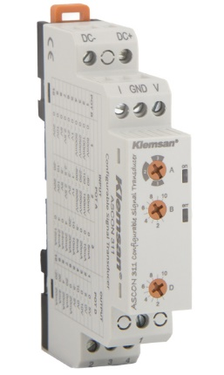

      - MANYETİK SIVI SEVİYE SENSÖRÜ

Manyetik şamandıra sıvının seviyesi ile doğru orantılı olarakhareket eder. Bu hareketten yaralanlarak gövdenin içinde bulunan manyetik siviçlere bağlı dirençler sayesinde çıkış olarak bir direnç değeri üretilir. Bu dirençe değeri seviye bilgisi verir.

Sensör 12v ile beslenmektedir. Sensöre ilave edilen elektronik kart ile 0-10v veya 4-20ma analog sinyal çıkışı alınır.iki veya üç uçlu bağlantı ile ek herhangibir kaynağa gerek kalmadan sinyal alınır. Alınan sinyal plc ve scada sistemine

Bağlanarak seviye devamlı olarak izlenebilir. Sensöründe kullanılan malzemeler sistemin ihtiyacına veya kullanıcının taleplerine göre paslanmaz çelik, pvc veya pp olarak imal edilir. Yüksek hassasiyeti ve doğruluğa sahip sensör aynı zamanda az bakıma ihtiyaca duyar. Kolay kurulum ve kullanım ile endüstrinin birçok alanında tercih edilmektedir.

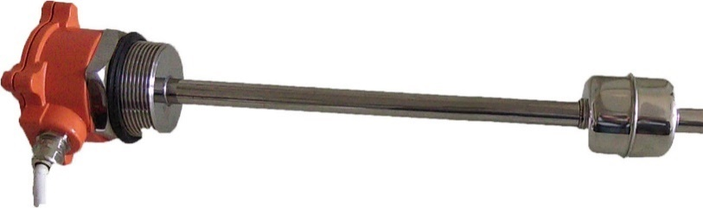

      - DC-DC DÖNÜŞTÜRÜCÜ

Kompakt (0,4 ″ × 0,5 ″) d24v6f5 anahtarlama azaltma (veya buck) voltaj regülatörü 7 v ile 42 v arasında bir giriş voltajı alır ve maksimum 600 ma çıkış akımı sağlarken verimli bir şekilde 5V’ta düşürür
Regülatör kısa devre korumasına sahiptir ve termal kapatma aşırı ısınmanın zarar görmesini önler. Kartın ters voltaj koruması yoktur.
Giriş gerilimi, V’in, en azından regülatörün düşme gerilimi ile Vout'u aşmalıdır ve girişinizdeki gürültünün maksimum 42 v'u geçmemesini sağlamalısınız.
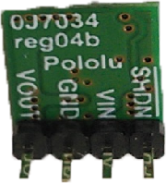
Vout çıkış voltajı sabittir ve regülatör versiyonuna bağlıdır: d24vxf3 versiyonu 3.3 v, d24vxf5 versiyonu 5 v, d24vxf9 versiyonu 9 v, d24vxf12 versiyonu 12 v çıkış verir.

      - MOTOR SÜRÜCÜ

L298 dc motor sürücü iki adet çıkışı var böylece iki dc motor ve bir adet step mottor sürebiliniyor.
4.8v ile 24v arası giriş volt aralığı vardır. Çıkış akımı olarak kanal başına iki amper verbiliyor. Anlık olarak 3 amperlere sıcrama yapabiliyor. 7805 entegresi bulnur üzerinde gerilim regülasyonu için 5v çıkış verebiliyor.
Motor hızı konrol edilmek iseniyor ise ena kısmındaki pine pwm verilerek konrolü ile motor hızı değişecektir.
Out1 için in1 in2 out2 için in3 in4 klemensleri kullanılır .out bölümü dc motorun bağlandığı bölümdür.
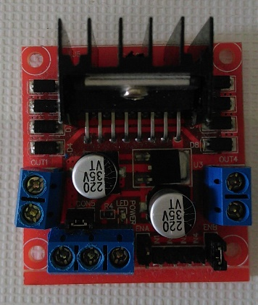

      - DC MOTOR

Doğru akım sintine pompası gösterilmiş olup pompa 12 V ile beslenmektedir. Pompa 500 GPH (galon per hour) değerinde sıvı pompalamaktadır ki bu değer 1890 saat başına litre hacmine denktir.
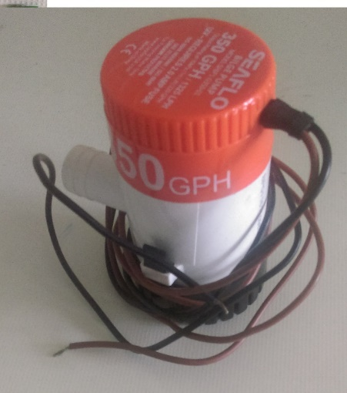

    - AKIŞ DENEYİNİN MALZEMELERİ

      - AKIŞ SENSÖRÜ

Akış sensörü dc5v 24v çalışma gerilimi 15ma (DC 5V) a çalışma akımı ile dijital bir çıkış sağlıyor. Debisi dakikada 30 litre1.75m Pa> su basıncı değerindedir.
Akış sensörü içerisinden akan su sayesinde dönen pervanenin ur sayısıını çıkıla veren bir sensördür. Pervane dönüş sayısı sensör içerisinde yer alan hal effec manyetik sensör ile ölçülmektedir.
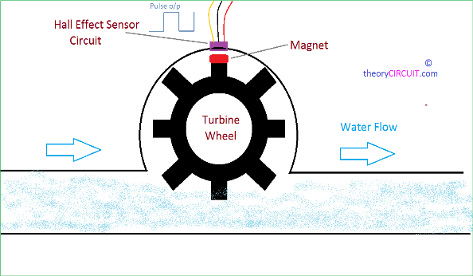
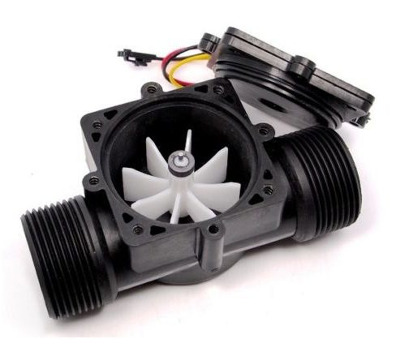

      - OPTOKUPLÖR

İzolaör olarak bilinir. Bir infrered led karşısına milimerik olarak yerleştrilmiş bir foto transistör ileime gecer led sönük ise transisör yaltıımdadır. Devrenin birinci katından ggelen sinyal ile optik eleman ışıma yapar ve devrenin ikinci katmanına bağlı olan transdüseri tetikleme yapar. Sistem içerisinde tampon olarak kullanılmaktadır.

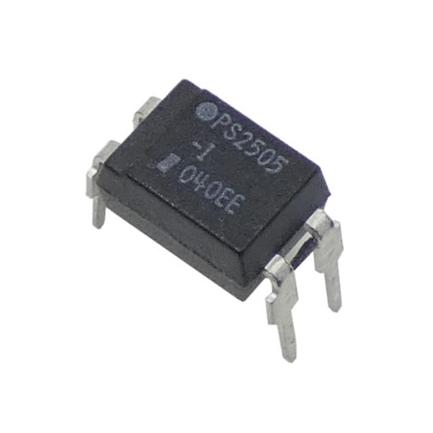
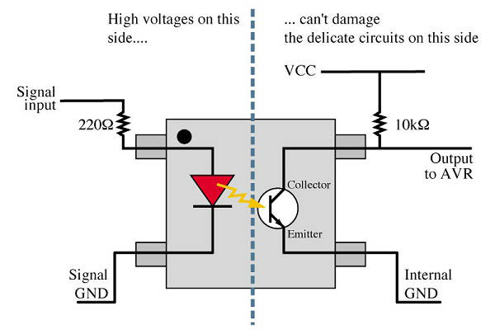

      - DC SU MOTORU

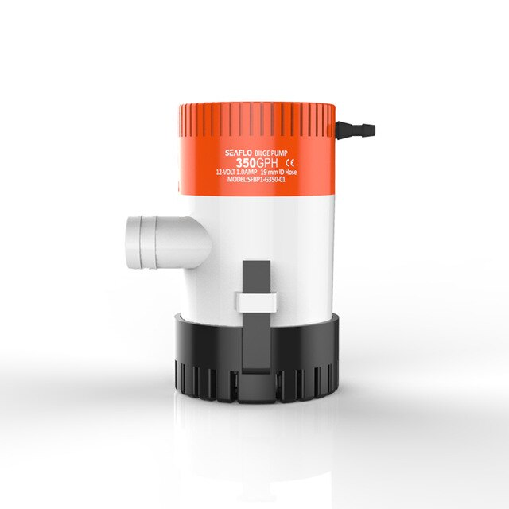
Dalgıç motor kullanıldığı yerine göre 350GPH modeli seçilmiştir. Akış hızına göre 350,500,1100 GPH modelleride de bulunmaktadır. Sintine motor olarak bilinir 3 metreye kadar taşıma kapasitesi bulunmaktadır. Çalışma aralığı 12V ve 1A aralığındadır.

    - SICAKLIK DENEY MALZEMELERİ

      - REZİSTANS

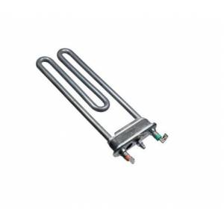
Rezistans diğer endüstriyel alanlarda kullanılan malzemelerdir. Malzemenin amacı velektrik enerjisini hızlı bir şekilde ısı enerjisine dönüşebilen drenç telleridir. Yüksek sıcaklıklara karşı drençli ve çevresel faktörlere karşı dayanıklıdır.

      - KATI HAL RÖLESİ

Mikroelekronik devreler ayrık elekronik chazlar ve güç elekroniği cihazlardan oluşan temassız anahtar modelidir. Kontrol erminali ve yük terminali arasındaki izalasyonu sağlayan elemandır. Katı hal rölesi girişin büyük akım yükünü doğrudan yönlerdirmek için küçük bir konrol sinyali gönderilir. temassız ve kıvılcım olmadan devreyi açıp kapatmaktadır.kullanılan katı hal rölesinin akımı 50.A dir.
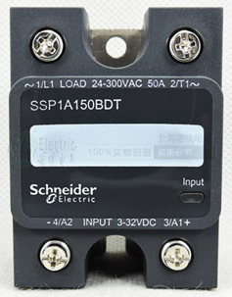

3.3.3 PT 100

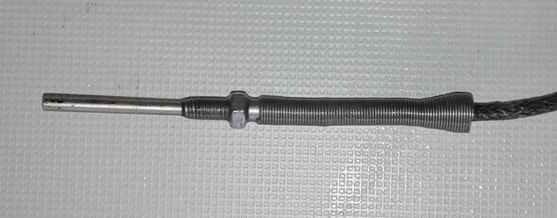
PT100'lere Rezistans termometre adı da verilir. Endüstride ve laboratuvarlarda yaygın olarak kullanılmaktadır. Özellikle hassas değer alınmak istenilen yüksek sıcaklıklarda, PT100 tercih edilirler. PT100 iletken bir telin direnç değerinin sıcaklıkla değişmesinden istifade edilerek oluşturulan bir sıcaklık algılayıcısıdır. 0 ºC devreye 100ohm’luk direnç uygular. Sıcaklık artışına göre değişen direnç değeriyle bulunduğu ortamdaki sıcaklık ölçülür

BÖLÜM 4

- SIVI SEVİYE SİSTEMİ

Sıvı seviye denetim sistemleri, endüstride ve icari ürünlerde yaygın olarak kullanılan uygulamalardandır. Sistem gerçeklemesi 50cm yükseklikteki sıvı tanktaki sıvı seviyesini denetleyen bir deney seti gerçeklenmiştir. Denetleyici olarak PLC yazılımı içerisindeki PID bloğu kullanılmıştır. Sıvı seviye ölçümü seviye bilgisini 4-20mA akım çıkışı olarak veren manyetik sıvı seviye sensörü kullanılarak gerçekleştrilmiştir.4-20 mA aralığındaki seviye bilgisi, sinyal dönüştürücü ile 0-10V aralığındaki gerilim değerine dönüştürülmüş ve PLC analog girişinden okunmuştur. Eyleyici olarak doğru akım sintine pompası kullanılmış olup, L298 doğru akım motor sürücüsü ile sürülmüştür. Sisteme bir vana yardımıyla bozucu etki uygulanabilmektedir. Prosesin anlık çıkış değeri olan sıvı seviye bilgisi, HMI ekran üzerinden hem bir bar ile hem de sayısal olarak gösterilmiştir
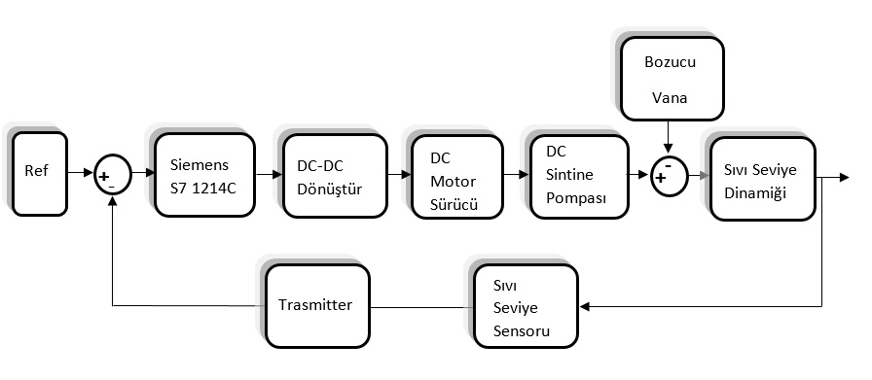

Sistem aldığı geribesleme ile giriş değeri olarak verilen referans değeri ile kaşılaştırma yapılır. Yapılan karşılaştırmada referans değerinden düşük bir değer ise sistem denetleyiciye aktarılıcaktır. Denetleyici motor sürücüsüne uygun gerilime getirilicektir. Gerilim değeri motoru uygulayacak hazneye su basmaya başlayacaktır. Haznedeki su referans değerine gelene kadar sistem bu şekilde tetiklenecektir.
Referans değerine gelip gelmediğini hazne içindeki sıvı seviye sensörü ile geri bildirim alacaktır. Alınan bilgi ile sıvının istenilen referans değerine eşit olana kadar devam edecektir. Sistemdeki bozucu hazneye sıvı akışını hızlandırılır veya yavaşlatılarak motorun denetimi daha açık görülmektedir.
    - Deneyin Yapılışı:
1
TRANSMİTTER
-
+
DC+ DC-
+
3
-
+
GND
V
M
0
S71200 PLC ANALOG GİRİŞ
24V DC KAYNAK
12V DC KAYNAK

SIVI SEVİYE
SENSÖRÜ

Sıvı seviye sensöründen alına 4-20mA değerdir. Bu değer tek başına okunmamalıdır. Bağlantıdaki transdüser ile sensör den gelen sinyal 0-10V arasında değere dönüştürmektedir. Alınan sinyalin değişimini PLC bağlamadan ölçülür sınır değerler görülmektedir. Ölçülen sistem PLC nin analog girişine bağlanır.

-
+
+
-
-
+
ENA
IN1
5V
12V DC POMPA
-
+
OUT1
IN2
VOUT
GND
VİN
S7-1200 PLC
PWM ÇIKIŞI
DC MOTOR SÜRÜCÜSÜ
DC-DC DÖNÜŞTÜRÜCÜ
24V-5V
12V DC KAYNAK

Q0.0
GND
M

PLC’nin çıkışında Q0.0’dan alınan 24V dc gerilim PWM çıkış alınmıştır. Gerilim değeri motor sürücü entegresinin tettiklemesi için fazladır. Dc dc dönüştürücü sayesinde gerilim 24V-5V düşümü yapılır. Motor sürücü tetilenir. Tetikleme ile motor çalışıp su basıldı. Set değerine ulaşana kadar motorun tetiklemesi devam edecektir.

    - Ladder diyagramı:
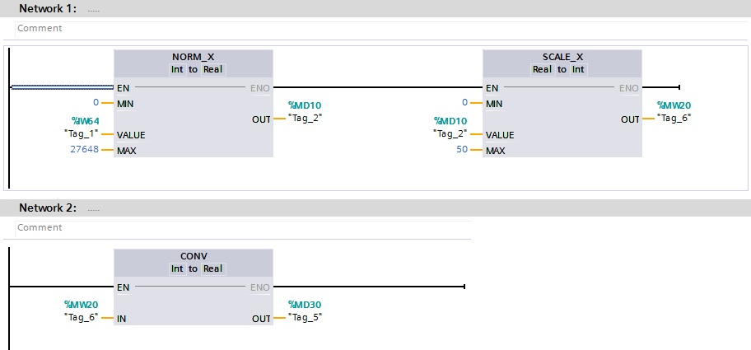

Network 1 ve Network 2 Program Blocks altında bulunan Main Block içerisinde iken PID bloğu Cyclic Interrupt içerisindedir. Transdüser 0-10 V çıkış vermeye ayarlandığından NORM_X bloğunda MAX değer olarak 10V değerinin sayısal karşılığı olan 27648 değeri girilmiştir.

NORM_X bloğu analog gerilim geldiğinde sayısal karşılığı olan değeri 0-27648 arasındaki konumuna göre yüzdeliğe çevirmektedir. SCALE_X bloğu ise yüzdelik değeri 0-50 arasına çevirir.

HMI ekranda sıvı seviyesi tam sayı olarak gösterilmek istenmiştir. Çünkü kullanılan manyetik sıvı seviye sensörü 1 cm hassasiyetinde çalışmaktadır. Bunun için SCALE_X bloğu çıkışı tam sayı olacak şekilde ayarlanmıştır. PID bloğu girişinde ise reel sayı girilmesi için CONV bloğu ile sıvı seviye değişkeni reel sayı tipine dönüştürülmüştür.PLC’nin programı main bölümünde yazılmıştır.

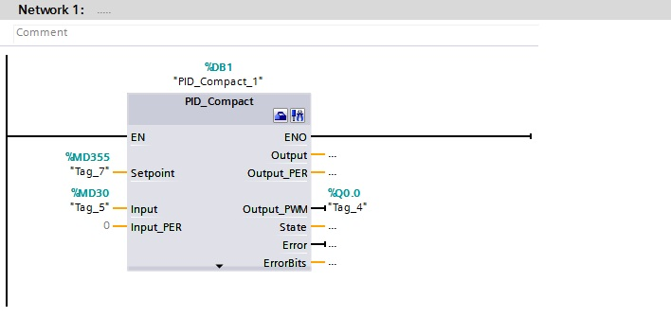
PID denetimi için programda yeni blog eklenir. Eklenen blog PID bloğunu içeren Cyclink Network bölümde yazılmıştır. PID bloğundaki değişkenlerin değerleri girildi. PID nin çıkışı PWM olarak kontrol edilir. Girilen set değeri ile input okunan analog giriş değeri okunup çıkış denetlenir.

    - PLC Tag Tablosu

Etiketler | PLC Adres | Açıklamaları
Tag_1 | %IW64 | Manyetik sıvı seviye sensörünün bağlı olduğu sinyal dönüştücüden çıkan 0-10 V arası analog değerin okunduğu PLC adresi
Tag_2 | %MD10 | 0-10 V analog değerin 0-27648 sayısal değerleri arasında ve yüzdeliğe çevrilmiş değerini tutan PLC adresi
Tag_4 | %Q0.0 | Motor sürücüsüne gönderilmek üzere Dc-Dc düşürücüye bağlı bulunan PLC PWM çıkış adresi
Tag_5 | %MD30 | 0-50cm arası tam sayı değerin reel sayı karşılığını tutan PLC adresi
Tag_6 | %MW20 | Yüzdeliğe çevrilmiş seviye bilgisinin 0-50cm arasına ölçeklenmiş değerini tutan PLC adresi
Tag_7 | %MD355 | PID blok girişinde setpoint değerini tutan PLC adresi

4.1.4 BULGULAR
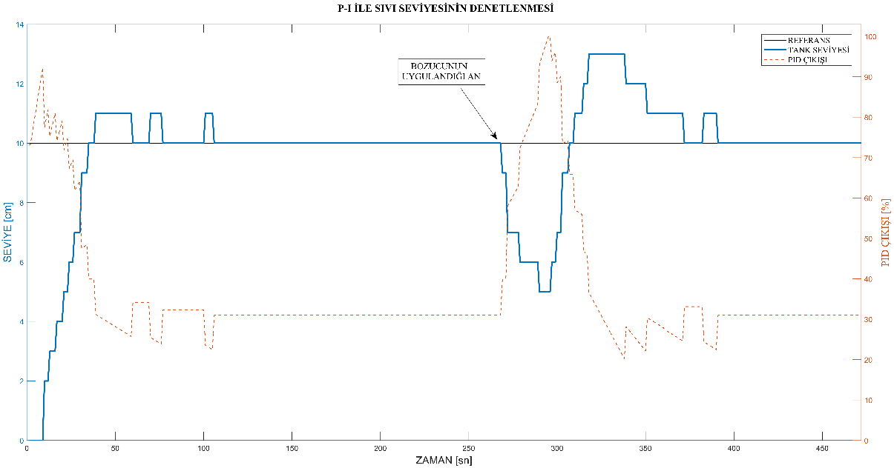

Oransal eleman katsayısı 8,47 ve integral eleman katsayısı 31,12 yapılmıştır. Denetleyici parametreleri PLC’deki otomatik katsayı ayarı aracı (auto-tuning) ile bulunmuştur. Tank tamamen boşken HMI üzerinden referans değeri 10 cm girilmiştir. Sistem davranışı kaydedilmiştir ve Şekil 16’da paylaşılmıştır. Şekilde de görüldüğü üzere yalnızca oransal denetim kullanıldığında ortaya çıkan kalıcı durum hatası ortadan kaldırılmıştır. Sistemin oturma zamanı yaklaşık 50 saniyedir ve aşım %10 altındadır.

Yaklaşık 270. saniyede boşaltma vanası açılarak sisteme bozucu uygulanmıştır. Sistem bozucunun neden olduğu tepkiyi yaklaşık 100 saniyede ortadan kaldırmıştır ve sistem 10 cm’ye oturmuştur. Sistemde kullanılan sensörün hassasiyeti nedeniyle seviye ±1 cm hata ile okunabilmektedir.

  - AKIŞ SENSÖRÜN DENETİMİ

PLC ile Akış Denetim Deney Düzeneği tasarlanmış ve gerçeklenmiştir. PLC uygulamalarında diğer önemli nokta sistemin en doğru kararlılığa en hızlı şekilde ulaşabilmesidir. Bu bağlamda çalışma kapsamında PLC ile akış kontrolü gerçekleştirilecek olan bir sistemin PID kullanılarak sıradan bir sistemden daha hızlı ve doğru bir karalılığa ulaşması anlatılmaktadır.
Bu çalışmada kontrol ünitesi olarak S7-1200 PLC, tek hall sensör çıkışı veren debi ölçer, motorun değişken devirlerde sürülmesi için invertör, sisteme su basmak için asenkron motor ve pompa, bozucu olarak ise vana kullanılmıştır. Deney düzeneğinde kullanılan ürünlerin tamamı endüstride kullanılan ürünlerden oluşmaktadır.
BOZUCU
VANA
REFERANSDEĞERİ
AKIŞ
DÜZENEĞİ
MOTOR
SÜRÜCÜ
OPTOKUPLÖR
S7-1200
PLC

AKIŞ ÖLÇER
OPTO KUPLÖR

Bu çalışmada deney düzeneğinde S71200 PLC üzerinden motor sürücü ile sürülen motorun devri konrol edilerek motora bağlı olan su pompası ile sisteme su basılmıştır.bu sisemde suyun debisi PID algoriması kullanarak kontrol edilmiştir. Uygulanan bu yöntem ile sisemin hızlı ve doğru çıkış tepkesi oluşturulması sağlanmıştır. Deney düzeneğine harici olarak eklenen valf ile bozucu etki oluşturulmuştur.

    - Deneyin Yapılışı
I0.0
S7-1200 PLC DİJİTAL İNPUT
GND
GND
3.3K
PLC
GND
1K
+ -
-
+
-
+
S
12V DC KAYNAK
24V DC KAYNAK
AKIŞ
SENSÖRÜ

TRANSİSTÖR
DİYOT
OPTOKUPLÖR

Akış sensörünün mekanizması bir pervane etrafında bir hal sensörü ile PMW çıkışı üreten sensördür. Akış sensörü 1k drenci üzerinden optokupörü tetiklenmektedir.
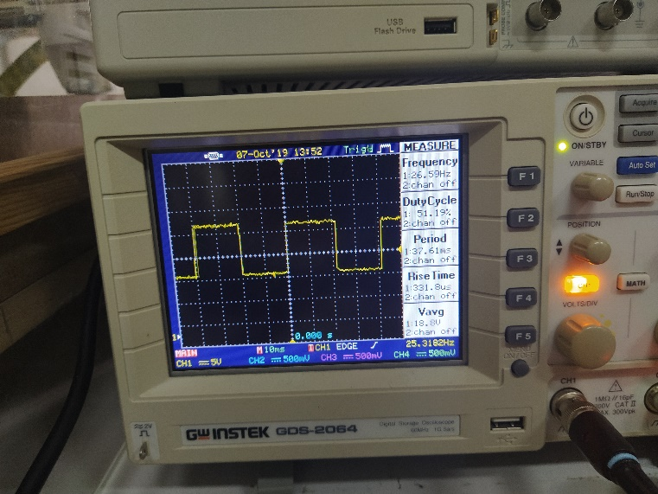

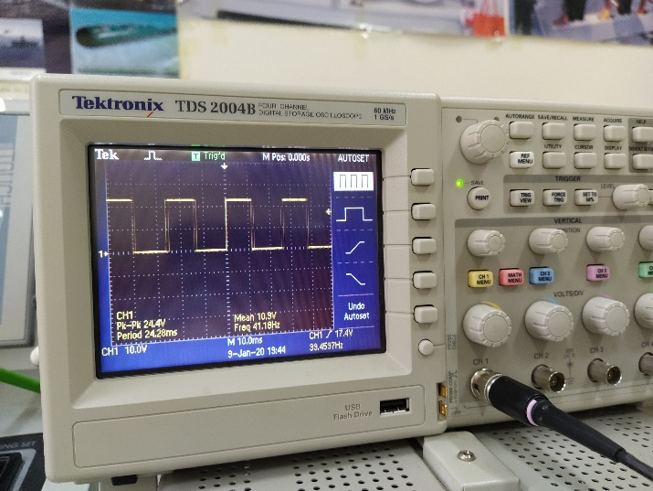

Tetiklenen optokuplörün çıkışında PWM alınır.PWM ile PLC’nin dijial input kısmını tetiklemekedir. Tetikleme sonucu geri bildirim ile motorun sürücü beslenmektedir.
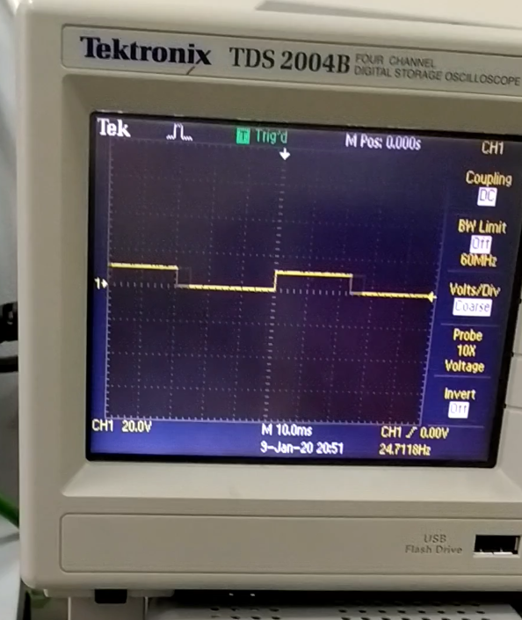

+
GND
IN4
MOTOR SÜRÜCÜ
5V
IN3
INB
S7-1200
PLC ÇIKIŞ
12V KAYNAK
OUT
1K
3.3K
DİYOT
POMPA
OPTOKUPLÖR
TRANSİSTÖR

PLC den alınan çıkış değeri optokuplörün girişindeki diyot teiklenir. Çıkışında motor sürücünün 5v ile besleme yaparak sinyal ucunda pals değeri görünür. PLC çıkışında gelen 24v darbe halindeki değer optokuplör ile terslenir. Optokuplörün çıkışını npn transistör yerine pnp transistör ile evirmeden alınmaktadır. Optokuplörün çıkışından alınan 5v tetikleme ile motor sürücüsü tetiklenmektedir. Tetiklenen sürücü motoru devrinde çalıştırmaktadır. Pompanın çalışması ile akış sensörünün pervanesi dönmesiyle geri bildirim alınmaktadır.

4.2.2 Ladder diyagramı:

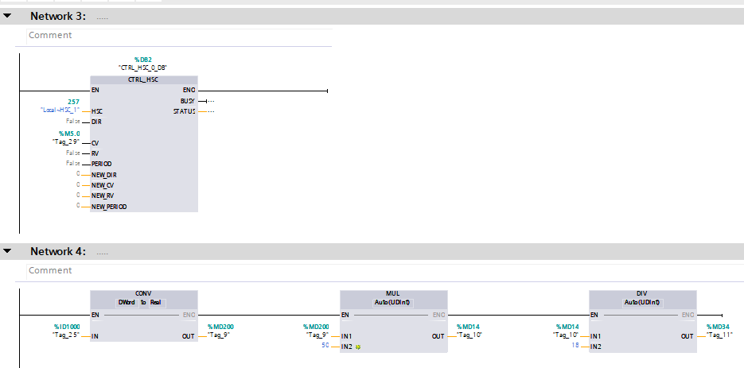

Network 1’de gösterilen bir hızlı sayıcı bloğudur. Akış ölçerden gelen kare dalga sinyallerini saymak için kullanılır. I0.0 girişi kullanılmıştır.

Gösterilen PID bloğunda Tag_6 sistemin ulaşmasını istediğimiz referans değerini temsil etmektedir. Bu değer HMI arayüz ile sisteme girdiğimiz ‘Set Akis Hizi’ değeridir. Sistemden gelen veriler neticesinde anlık olarak hesaplanan akış hızı değeri Tag_5 kısmında bulunmaktadır. Giriş ve referans karşılaştırılması sonucunda çıkış cevabı olan Tag_8 üretilmektedir. Tag_8 0-10V arasına değişken bir gerilimdir. Bu değer sürücüye gönderilir. Sistemin hangi akış değerinde seyrettiğini ise yine HMI arayüzde yer alan ‘Akis Hizi’ bölümü ile takip edilmektedir.

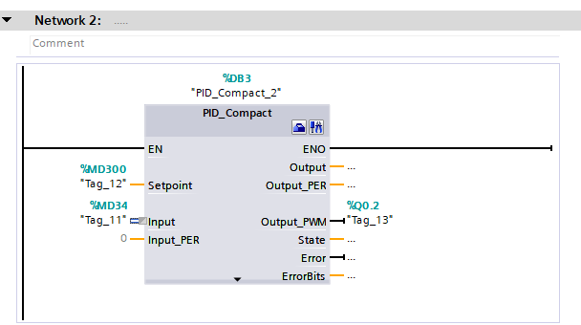

PID denetimi için programda yeni blog eklenir. Eklenen blog PID bloğunu içeren Cyclink Network bölümde yazılmıştır. PID bloğundaki değişkenlerin değerleri girildi. PID nin çıkışı PWM olarak kontrol edilir. Girilen set değeri ile input okunan dijital değer tetiklenmeke ve motor sürücü ile çıkışı denetlenir.

    - PLC Tag Tablosu

Etiketler | PLC Adres | Açıklamaları
Local-HSC_1 | %I0.0 | Akış ölçerden gelen kare dalgaların sayıldığı adres.
Tag_9 | %MD200 | Reel verilerin 10 ile çarpıldığı adres.
Tag_10 | %MD14 | Reel verilerin 4.8 ile bölündüğü adres.
Tag_11 | %MD34 | Akış ölçerin kare dalgalarının 0-10V arası tanımlanması.
Tag_13 | %Q0.2 | Çıkış işaretinin adresi.
Tag_25 | %ID1000 | Kare dalgaların atandığı adres.
Tag_12 | %MD300 | Referans olarak girilen değer.

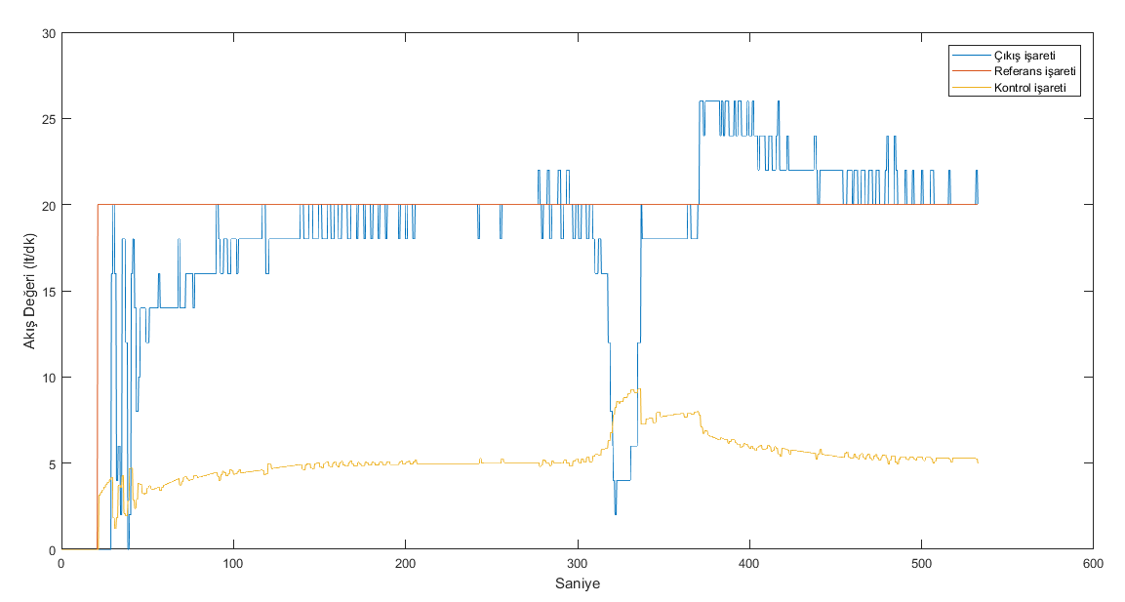
    - BULGULAR

Akış hızı kontrol deneyinde referans değer olarak 20Lt/dk değeri ayarlanmıştır. Akış kontrol ünitesi çalıştırıldıktan yaklaşık 120 saniye sonra ulaşması beklenen referans değeri elde edilmiştir. 300.sn’de bozucu valf açılarak suyun debisi 15Lt/dk değerine kadar indirilmiştir. Bu işlem uygulandıktan sonra bozulan işaretin 30sn içinde tekrar eski konumu olan 20Lt/dk değerine ulaştığı gözlemlenmiştir. 360. sn’den sonra bozucu valf kapatılarak suyun debisinin referans değerin üzerine çıkması sağlanmıştır. Bu işlemin ardından debi değeri 30sn kadar sonra tekrar eski referans değerine ulaşmıştır. PID algoritması ile sistem bozucu etkilere karşı ayarlanan referans değerine doğru bir şekilde oturmuştur. PID bloğunda yer alan katsayı değerleri deneme yanılma ile Kp: 1, Ki: 20, Kd: 0 şeklinde bulunarak ayarlanmıştır. Bu çalışmada endüstriyel ortamda geçerliliği halen devam eden, iyi sonuçlar veren ve kullanımının basit olmasından dolayı en sık tercih edilen denetim olan PID algoritması kullanılmıştır.

  - SICAKLIK DENETLEME

PLC ile sıcaklık kontrolü endüstride yaygın olarak kullanılan uygulamalardan bir tanesidir. Gerçeklenen bu deney düzeneğinde su tankındaki rezistansın sıcaklığı s7 1200 PLC ile kontrol edilmektedir. Referans ve sistemin çıkış sıcaklığının kontrolü ve gözlemlenmesi insan-makine arayüzü üzerinden yapılmaktadır. Suyun sıcaklığı PT100 sıcaklık sensörü ile sürekli ölçülüp PLC ye aktarılır. PLC deki PID algoritması sayesinde su sıcaklığı referans değerinde tutulmaya çalışılır. İnsan-makine arayüzü ile suyun sıcaklığının referans değerine gelişi de gözlemlenebilmektedir. Bu çalışmada kullanılan cihazların tümü günümüzde endüstriyel otomasyon sistemlerinde yaygın olarak kullanılmaktadır

BOZUCU
REFERANS
DEĞERİ (SP)
KONTROL ÇIKIŞI
0-24V
ÇIKIŞ DEĞERİ
(PW)
SU TANKI
REZİSTANS
KATI HAL RÖLESİ
S71200 PLC

PT100
PT100 DÖNÜŞTÜRÜCÜ

    - Deneyin Yapılışı
B K K
-
+
P1+ P2- P1-
DC+
DC-
M
GND
V
TRANSDÜSER
0
24V
KAYNAK
S7-1200 PLC
ANALOG
GİRİŞ

PT100

Sıvı tankının içindeki rezistans sıcaklığını endüstriyel pt100 ile ölçüm yapılır. Sıcaklık değeri değiştikçe pt100 sensörünün drenç değeri değişir.pt100 değişen drenç değeri drekt olarak okunamaz bu nedenle transdüser kullanılır. Transdüsere gelen değer mA değerinde olacaktır. Okunan akım seviyesi transdüser ile 0-10 volt aralığında dönüştürme işlemi yapacaktır. Alınan değer PLC nin analog kısmından okunmaktadır.

Q0.0
Toprak
SSR
Rezistans
Rezistans

%Q0.0
SSR

PLC den okunan değer ile set değer karşılaştırılarak çıkış verilmektedir.PLC den çıkan PWM sinyali ttetiklendiğinde çıkış pals değri sayılmaktadır. Kullanılan SSR katı hal rölesi çok yüksek hızda anahtarlama yapmaktadır. PLC çıkışndan alınan PWM sinyali röleyi tetiklenerek rezistansa belirli gerlim gönderilmektedir. Rezistansa alınan pwm gerilimi ile sıcaklık değeri değişmektedir. Katı hal rölesine rezistans ve 220AC gerilimi seri halde bağlanmalıdır.

    - leader diyagramı

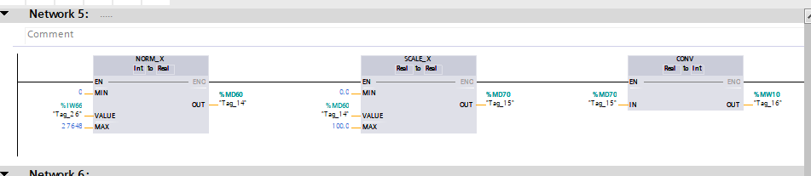

Network 5’ de PT100 dönüştürücüsünden gelen 0-10 V arası gerilim 0-27648 arasında karşılık gelen değere dönüştürülür. Sonrasında bu değer 0-100 ºC aralığındaki tamsayı değerine çevrilir.

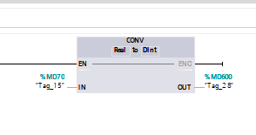
Network 6’te ise referans tamsayı değeri gerçel sayı değerine dönüştürülür.

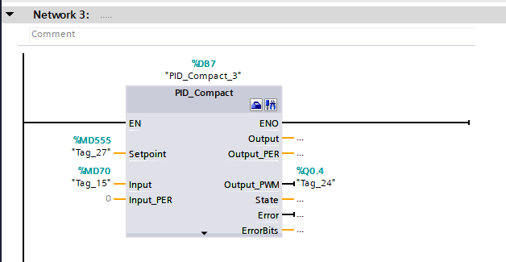

Sıvı sıcaklık kontrolü deneyinde referans değeri 42 ºC ayarlanmıştır. Üzere su tankının içindeki suyun sıcaklığı 38 ºC’ken referans değerinin 42 ºC ayarlanmasıyla yaklaşık 300 saniyede 42 ºC ulaşmıştır. 550. saniyede su tankı radyatör ile soğutmaya çalışmıştır ve suyun sıcaklığı tekrar 42 ºC’ye düşürülmüştür. Sonrasın 325. Saniyede su sıcaklığı tekrar 42 ºC’ye ulaşmıştır.

    - Tag Tablosu:

Etiketler | PLC Adres | Açıklamaları
Tag_26 | %IW66 | PT100’den çıkan 0-10 V arası değerin 0-27648 arasında karşılık gelen değeri
Tag_14 | %MD60 | 0-27648 arasındaki değerin %’lik karşılığı
Tag_15 | %MD70 | % değerinin reel karşılığı
Tag_16 | %MW10 | Reel değerin integer karşılığı
Tag_24 | %Q0.4 | SSR’ye giden PLC çıkışı
Tag_27 | %MD555 | Referans değerinin reel hali
Tag_16 | %MW8 | Referans değerinin integer hali

    - BULGULAR

Sıvı sıcaklık kontrolü deneyinde referans değeri 42 ºC ayarlanmıştır. Şekil 12’de görüldüğü üzere su tankının içindeki suyun sıcaklığı 38 ºC’ken referans değerinin 42 ºC ayarlanmasıyla yaklaşık 130 saniyede 42 ºC ulaşmıştır. 280. saniyede su tankına bozucu olarak soğuk su ilave edilmiş ve suyun sıcaklığı tekrar 33 ºC’ye düşürülmüştür. Sonrasın 325. Saniyede su sıcaklığı tekrar 42 ºC’ye ulaşmıştır.
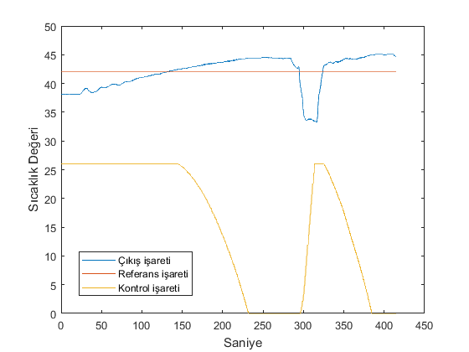
Deney düzeneğinde PID kodunda kullanılan katsayılar deneme yanılma Kp: 0.05, Ki: 0.06, Kd: 0.0 şeklinde bulunarak ayarlanmıştır.

BÖLÜM 5

- ÖNERİLER

Sıvı seviye deneyi için kullanılan sensörlerden birkaç modeli de kullanılabilir.
Sıvı dolu tankların malzemesi daha sağlam ve geniş olabilirdi.
Deney düzeneği yekpare malzeme veya aynı tür malzeme çeşidi ile eşit ölçüde olabilirdi.
Akış düzeneği birkaç nokta da ölçüm yapılabilidi
Deney düzeneğinin ayaklarındaki tek yönlü tekerlekler 360 dereceli tekerlikler olabilirdi.
Kullanılan motorlar (350rp) sintine motorların daha yüksek devir sayılı olabilirdi.
Kullanılan jamper kabloları daha iyi olabilirdi.
Sıcaklık deneyi ile rezistansın suyun sıcaklığını arttırması konumun değişmesiyle daha iyi sonuç verebilirdi.
Sıcaklık deneyi için isenilen sıcaklıkan sonra bozucu etki olmadan soğutucu için radyatör bağlandı. Radyatör verimi daha iyi olabilirdi.
Sıcaklık deneyi için suyun radyatör içinde dolaşması için su takının içindeki dalgıç pompası sıcaklığa dayanıklı daha iyi olabilirdi.

BÖLÜM 6

- KARŞILAŞILAN ZORLUKLAR VE ÇÖZÜM YÖNTEMLERİ

Akış sensöründen alınan sinyal ile optokuplör teikleme yapıp çıkışını 24v ile beslendiğinde çıkan sinyal ucunu plc nin input kısmında okuma yapamadık. Çünkü çıkış gerilimi plc inpu girişine bağlandığında 3.5v değerine düşmektedir. Bu gerilim değeri plc’yi tetiklemeye yetmiyordu. Çözüm optokuplörün beslendiği yerde 10k drenç kullanılmıştı. 3.3k drenç ile çıkış sinyali elde edildi.
Plc’nin çıkışında 24v alınır. Alınan çıkış pwm olarak motor sürücüsünü tetiklemesi gerekiyordu. Fakat motor sürücü 5v ile tetiklenmeiydi. Çözüm plc nin pwm çıkışına optokuplör bağlanarak tetiklenir. Optokuplör 5 v ile 1k drenç üzerinden çıkışında 5v tetikleme sinyali alındı.
Sıvı seviye denetiminde motor sürücüne bağlı motorlar sürme işlemi yapılmıyordu. Çünkü motorlar yeterince akım çekmiyordu. Daha yüksek devirli motor ile zorlanma sorunu ortatdan kalktı.
Sıcaklık deneyinde istenilen ısıya ulaşamıyor. Ulaşsa bile soğuttma olarak düşünülen soğutucu radyatör verimli değildi. Çünkü rayatörün haznesi ve kanalları fazla açık değildi. Sıvı tankının içindeki rezistans bulunduğu konum itibari ile soğutma yapılmıyordu. Çözüm tankın değişmesi ve rezistansın konumun değişmesi olacaktır.
Görünen pıd parametrelerinden sonuç alınamadı. Çünkü ortatmın değişmesi haznenin küçülmesi motorun düşük devirli olması aynı pıd paramereleri ile sağlıklı sonuç ılınamadı. Pıd parametreler çıkış gözlenerek değiştirilmesi ile çözüldü.
Akış deneyi ile giriş dijital input girişin teiklenmesi mümkün olmadı. Programın doğru olmasının yanı sıra plc’nin hızlı sayıcı aktif edilmesi ve okunan değerinin frekans olarak ayarlanması ile çözüldü.

KAYNAK

- Prof.Dr.Mehmet Önder EFE, ‘‘Otomatik Kontrol Sistemleri’’, İkinci Baskı, Ankara, Ocak 2014
- https://erdinckuruoglu.files.wordpress.com/2010/11/kontrol-otomobil-kontrolu-acikcevrim-kapali-cevrim.pdf
- http://www.kontrol.itu.edu.tr/tr/page/details/tarihce
- http://elektrik.kocaeli.edu.tr/upload/duyurular//081118050815fe073.pdf
- http://hilmi.kulubevet.com/ders_notlari/Otomatik_kontrol/Otomatik_Kontrol%201.pdf

